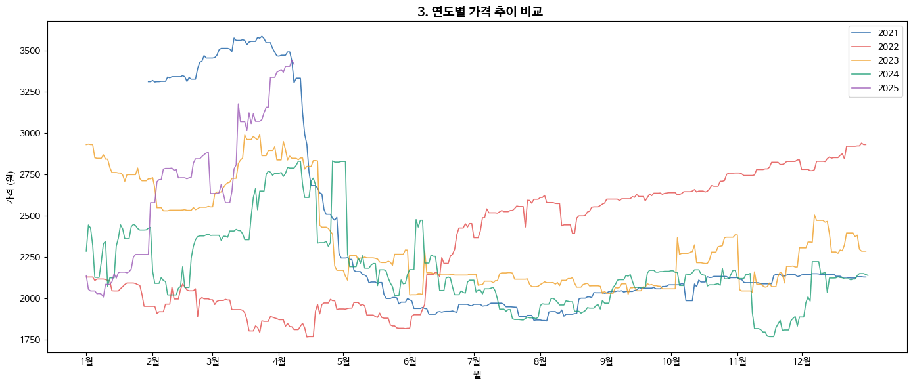

2022 양파 연도별 가격 추이 비교에 대한 문제점이 있다고 판단하였다.

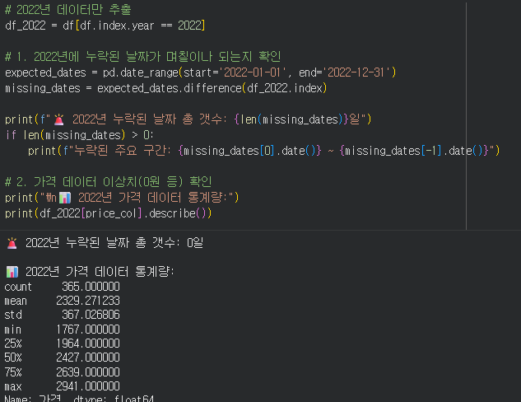
- 우선 데이터의 결측값에 관한 문제일 수 있기 때문에, 누락된 날짜에 대한 총 갯수를 찾아보았다.
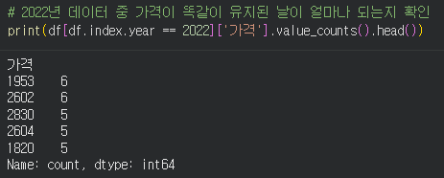
- 결측값이 0이었기 때문에, 너무 같은 숫자로 결측값을 처리한 것은 아닌가? 에 대한 것에 의문을 가져서 확인 해보았다. 그러나 10일 이상으로 똑같은 값이 유지되는 것은 단 하나도 찾을 수가 없었다.
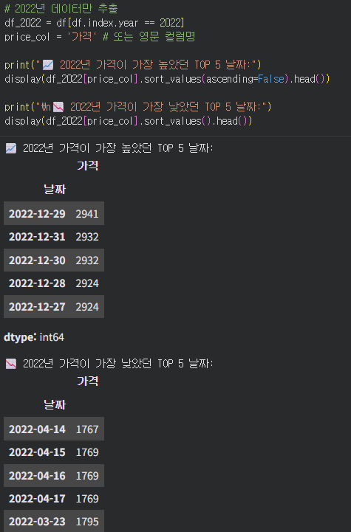
- 최대값과 최소값을 불러와서 9999원 같은 특이 값이 섞여 있는 것은 아닌지 확인 해보았다. 그러나 최대값과 최솟값 둘 다 자연스럽게 흘러가는 것을 확인할 수 있었다.
따라서 1번,2번,3번의 과정을 거치면서 데이터의 정규화 과정이나, 전처리 과정에서의 문제는 없다라고 판단하였고, 이 이유가 뭔지 2022년의 양파 가격과 관련된 자료를 찾아보았다.

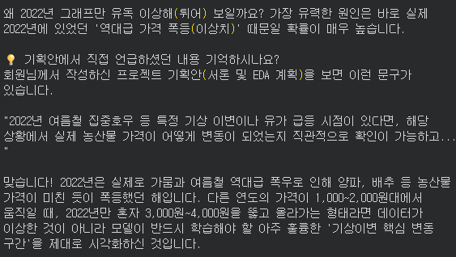
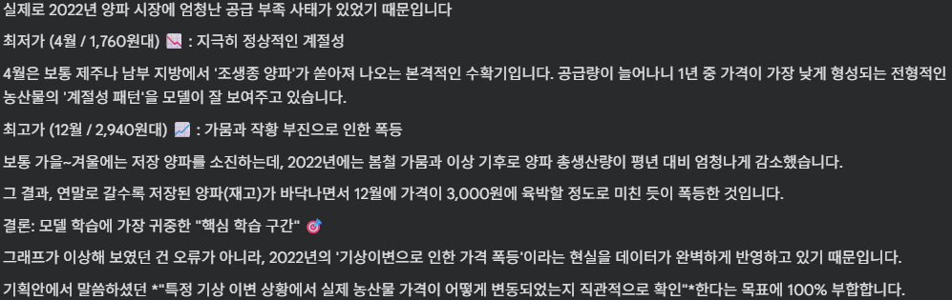

1. 통계청 공식 발표: "양파 생산량 24.2% 증발" (2022년 7월 20일 보도) 2022년 7월 통계청이 발표한 '2022년 보리·마늘·양파 생산량 조사 결과'에 따르면, 2022년 양파 총생산량은 약 119만 5천 톤으로 전년 대비 무려 24.2%(약 38만 톤)나 급감했습니다. 언론들은 일제히 그 원인으로 "올봄 극심한 가뭄 여파로 생육이 저조해 단위 면적당 생산량이 20% 이상 줄어들었다"고 보도했습니다.
2. "양파 가격 80% 폭등… 정부 비축 물량 긴급 투입" (2022년 6월~여름) 봄철 가뭄의 여파가 수확기를 지나 도매시장에 본격적으로 반영되기 시작했습니다. 조선일보 등 주요 언론은 "생산량 감소와 작황 부진으로 양파 도매가격이 평년보다 2배 이상(80%가량) 폭등했다"며, 정부가 물가 안정을 위해 비축 물량 공급을 평소보다 두 달이나 앞당겨 시장에 풀었다는 기사를 냈습니다.
3. "김장철 물가 비상! 마늘·양파 등 1만 톤 푼다" (2022년 10월 말 보도) 연말로 갈수록 저장해 둔 양파마저 바닥을 드러내자 (회원님의 EDA 그래프에서 12월에 최고가를 찍은 바로 그 맥락입니다), 정부는 김장철 장바구니 물가 대란을 막기 위해 양파 수천 톤을 포함한 비축 물량을 매주 시장에 대규모로 강제 방출한다는 긴급 수급 안정 대책을 발표했습니다.

NBS 한국 농업 방송의 2022년 작황 부진 보도 영상: https://www.youtube.com/watch?v=wPqkKyyRN7I

